vida animal

Censo Pet: 139,3 milhões de animais de estimação no Brasil
O Instituto Pet Brasil divulga dados atualizados sobre a população de animais de estimação em todo o território nacional. De acordo com números levantados pelo IBGE e atualizados pela inteligência comercial do Instituto Pet Brasil, em 2018 foram contabilizados no país 54,2 milhões de cães; 39,8 milhões de aves; 23,9 milhões de gatos; 19,1 milhões de peixes e 2,3 milhões de répteis e pequenos mamíferos. A estimativa total chega a 139,3 milhões de animais de estimação.
O destaque vai para o crescimento de casas que escolhem o gato como animal de estimação. No acumulado, esse foi o animal que mais cresceu, com alta de 8,1% desde 2013. Em seguida, os pets que acumularam maior crescimento nos lares brasileiros foram os peixes com 6,1%. Répteis e pequenos mamíferos registraram alta de 5,7%; aves, 5% e cães, crescimento de 3,8% em sua população. A média geral é de 5,2%.

PÁSSAROS DOMÉSTICOS
Ter um pássaro doméstico em casa é motivo para muitas alegrias. Belos e divertidos, estes pets encantam a todos e são uma ótima companhia. Porém, as aves de estimação apresentam muitas diferenças entre si. Segundo pesquisas, o periquito é o bichinho de estimação mais escolhido entre as aves domésticas.

Questão 1
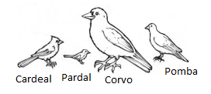
O desenho compara o tamanho de quatro pássaros diferentes. Como você organizaria os pássaros em ordem do menor para o maior?
(A) cardeal, pardal, corvo, pomba
(B) Pardal, cardeal, corvo, pomba
(C) Corvo, cardeal, pomba, pardal
(D) Pardal, cardeal, pomba, corvo

Questão 2
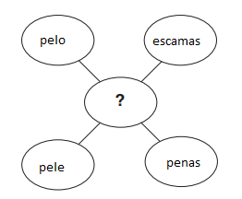
Qual deles pertence ao centro do gráfico?
(A) Coisas que cobrem os corpos dos animais.
(B) Coisas que tornam o animal menor.
(C) Coisas que mantêm os corpos dos animais resfriados.
(D) Coisas que ajudam os corpos dos animais a obter oxigênio

AQUARISMO
Os aquários são lindos e sempre muito bem-vindos como peça de decoração. Porém, não podemos esquecer que este complexo ambiente é o lar de delicados pets. Os peixes precisam de condições específicas para uma boa qualidade de vida.

Questão 3
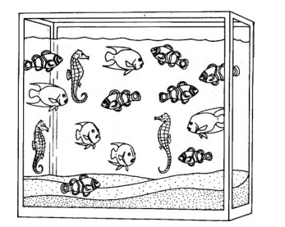

Qual gráfico MELHOR mostra quantos de cada animal estão no tanque?
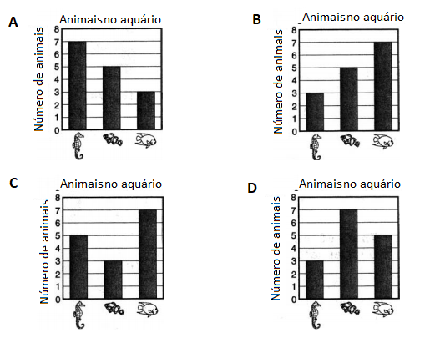
Questão 4
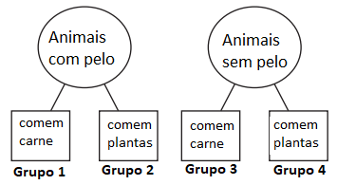
A que grupo pertence o cachorro?
(A) Grupo 1
(B) Grupo 2
(C) Grupo 3
(D) Grupo D

Questão 5,
Siga o caminho dos números!
